Базовые понятия
Harut-элемент – это базовый элемент модели. Это можно изобразить простой точкой.
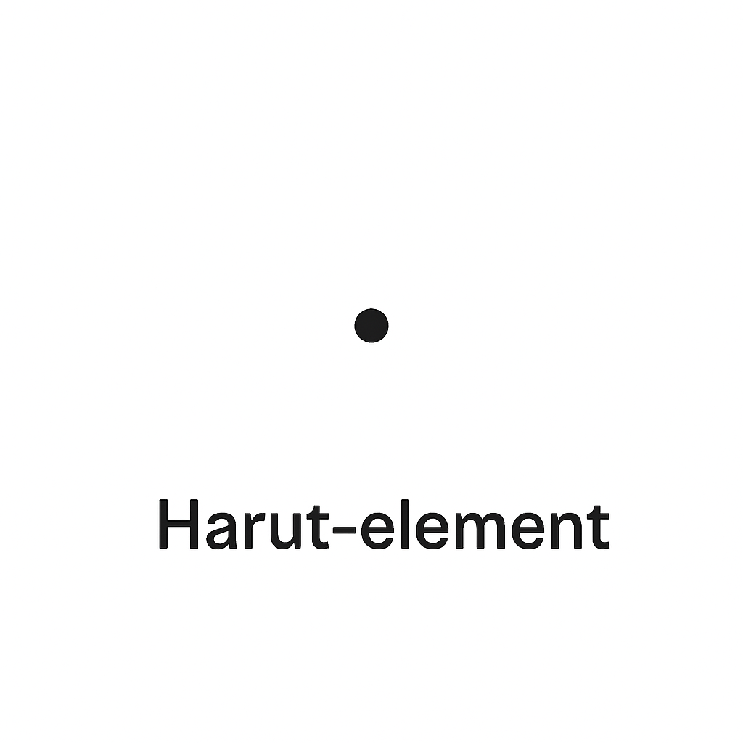
Harut-пара – это пара двух Harut-элементов.
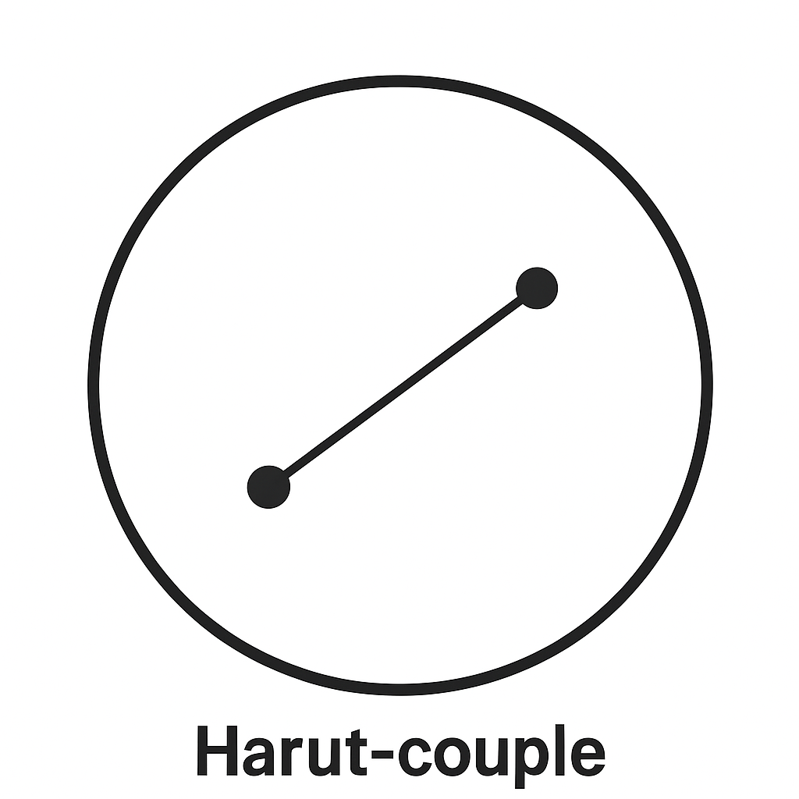
Harut-система – это множество которое состоит из Harut-элементов и/или Harut-пар.

Условные обозначения
Harut-элемент обозначается буквой `h`.
Harut-пара обозначается буквой `H`.
Harut-система берется в скобки.

Классификация Harut-систем
Harut-системы бывают стабильными или нестабильными.
Стабильная Harut-система состоит только из Harut-пар. Обозначается (H, …).
Нестабильная Harut-система – это система в которой есть один Harut-элемент. Обозначается (H, …, h).

Фундаментальные принципы
- Harut-элемент стремится образовать пару с другим Harut-элементом.
- Стабильная Harut-система стремится разделиться на две равные части.
Примеры:
(h, h) = (H)
(H, H) = (H) (H)
(H, H, H) = (H, H, h, h) = (H, h) (H, h)

Размерность Harut-системы
Это количество Harut-пар в системе. Обозначается (H, ...)_{N}, где N – размерность системы.

Мутации
Это любое изменение Harut-системы. Под изменением, что элементы могут быть добавлены или удалены из системы. Система также можеть быть разделена на части, или части могут повторяться. Тоесть с системами можно проводить основные базовые операции (сложение, вычитание, умножение и деление)
Мутации могут стабилизировать или дестабилизировать систему.
Примеры:
(H, …, h)_{N} + (h) = (H, ...)_{N} + (h, h) = (H, ...)_{N} + (H) = (H, ...)_{N+1}
3 x (H, …, h)_{N} = (H, …, h)_{N} + (H, …, h)_{N} + (H, …, h)_{N} = (H, ...)_{3N} + (h, h) + (h) = (H, ...)_{3N} + (H) + (h) = (H, …, h)_{3N+1}
3 x (H, …, h)_{N} + (h) = (H, …, h)_{3N+1} + (h) = (H, ...)_{3N+1} + (h, h) = (H, ...)_{3N+2}

Кратность
Кратность – это свойство Harut-системы, позволяющее разделять её на равные части без потери стабильности каждой отдельной части.
Свойство обозначается ^{m}(H, ...)_{N}, где m – параметр кратности.
Такая Harut-система обозначается буквой S (e.g. ²S – 2-кратная стабильная Harut-система)

Harut-мутация
Это мутация вида 3 x (²S, h) + h.
Теорема: Harut-Мутация оказывает стабилизирующий эффект на систему, однако если применять её рекурсивно к системе которая существует по своим фундаментальным правилам жизненного цикла, система вырождается, что означает что в результате её деления, все стабильные пары в конечном итоге будут существовать не в рамках системы, а сами по себе.
Доказательство: Мы будем выполнять стабилизацию и деление 2-кратной нестабильной Harut-системы в соответствии с фундаментальными принципами её жизненного цикла.
²(H, …, h)_{N}
→ (стабилизация) 3 x ²(H, …, h)_{N} + (h)
→ ²(H, …, h)_{N} + ²(H, …, h)_{N} + ²(H, …, h)_{N} + (h)
→ ²(H, …)_{N} + ²(H, …)_{N} + ²(H, …)_{N} + (h, h, h, h)
→ ²(H, …)_{N} + ²(H, …)_{N} + ²(H, …)_{N} + (H, H)
→ (деление) ²(H, …)_{N} + ²(H, …)_{N/2} + H
→ (H, …)_{N+N/2+1}
После стабилизации и деления, Harut-система ²(H, …, h)_{N} мутирует в (H, …)_{N+N/2+1}. Так как Harut-система изначально была 2-кратной, мы не можем гарантировать что она сохранила это свойство. Однако мы уверены что она все еще стабильна.
Поэтому в соответствии с фундаментальными принципами Harut-система должна разделиться на две равные части; однако после деления она может разделиться на две стабильные или две нестабильные системы.
(H, …)_{N+N/2+1} → (H, …)_{(N+N/2+1)/2}
Или
(H, …)_{N+N/2+1} → (H, …, h)_{[(N+N/2+1)/2]}
После всех мутаций размерность системы будет
$$⌊\frac{N+\frac{N}{2}+1}{2}⌋$$
и в самом неблагополучном случае размерность будет меняться по формуле
$$N→⌊\frac{N+N/2+1}{2}⌋$$
Мы докажем что данная функция вырождается.
$$N=⌊\frac{N+N/2+1}{2}⌋$$
Докажем методом изменения вокруг фиксированной точки.
Возьмем точку L = 2.
Рассмотрим D_{i} = N_{i} – 2.
$$N_{i+1}−2=⌊\frac{3⋅N_{i}+2}{4}⌋−2=⌊\frac{3⋅N_{i}+2−8}{4}⌋=⌊\frac{3⋅N_{i}−6}{4}⌋=⌊\frac{3⋅\left(N_{i}−2\right)}{4}⌋=⌊\frac{3⋅D_{i}}{4}⌋$$
$$D_{i+1}=⌊\frac{3D_{i}}{4}⌋,D_{i}>0→D_{i+1}<D_{i},Q.E.D.$$

Гипотеза Коллатца
Гипотеза Коллатца говорит что если вы возьмете любое целое положительное n и будете постоянно применять к нему ниже описанные правила, то в конце концов вы придете к числу 1.
Правила такие:
Если n четное, делим на 2
Если n нечетное, умножаем на 3 и прибавляем 1
Давайте проведем аналогию между числами и Harut-системами.
2(H, …, h)N = (H, …, h)2N
(H, …, h)2N представляет число A, такое что A mod 4 = 1.
(H, …)8n+2 представляет число B, такое что B mod 4 = 2.
Два деления подряд говорят о том что вырождение начинается с числа C, такого что C mod 4 = 0.
Harut-мутация представляет 3x+1 функцию
Таким образом, гипотеза Коллатца верна для всех чисел которые дают остаток 0, 1 или 2 от деления на 4.
Давайте докажем, что для любого числа D такого что D mod 4 = 3, гипотеза Коллатца также верна.
D mod 4 = 3 => D = 4k + 3
4k + 3 (нечетное) => C(D) = 3(4k + 3) + 1 = 12k + 10
(12k + 10) mod 4 = (12k mod 4) + (10 mod 4) = 10 mod 4 = (8 + 2) mod 4 = 2 mod 4 = 2
Тактм образом, любое число D такое что D mod 4 = 3 приведет к числу E такому что E mod 4 = 2.
Гипотеза Коллатца для таких чисел E уже доказана.
Q.E.D.

